МДОУ «Детский сад № 158»

Консультация для родителей
« Шестой год жизни. Игры и упражнения с грамматическим содержанием.»

Подготовила учитель-логопед
Мозоль Н.Н.

Ярославль 2020

Игра «Размытое письмо»
Цель. Упражнять в составлении распространенных предложений.
Материал. Игрушечный мишка.
Организация. Взрослый обращается к ребенку:
- Медвежонок получил письмо от брата. Но дождем размыло некоторые слова. Надо ему помочь прочитать письмо. Вот это письмо:
«Здравствуй, Мишутка. Я пишу тебе письмо из зоопарка. Как раз я не послушался маму. И забрался так далеко, что… Я долго блуждал по лесу и … Выйдя на поляну, я попал… Я попал в яму, потому что…Там было так глубоко, что…. Если бы у меня была лестница, то…Я так долго ревел в яме, что…Пришли охотники и …Теперь я живу…У нас есть площадка для….На площадке для молодняка много…Мы играем с …За нами ухаживают….Они нас любят, потому что…Скоро к нам придет дрессировщик из…Надеюсь попасть в …Кк здорово уметь…Жди следующего письма из….До свидания. Топтыгин.

Игра «Что из чего»
Цель. Образование относительных прилагательных
Материал., Картинки с изображением разных видов варенья: клубничное варенье, вишневый джем, смородиновое варенье, земляничное варенье, черничное варенье, малиновый морс, ягодный сок.
Организация. Что из чего?
Сок из арбуза (какой?)- арбузный.
Сок из ягод (какой?)- ягодный.
Варенье из клубники (какое?)-клубничное.
Джем из вишни (какой?)- вишневый.
Сок из клюквы (какой?)- клюквенный.
Варенье из смородины (какое?)-смородиновое.
Варенье из земляники (какое?)-земляничное.
Джем из черники (какой?)-черничный.
Морс из малины (какой?)-малиновый.
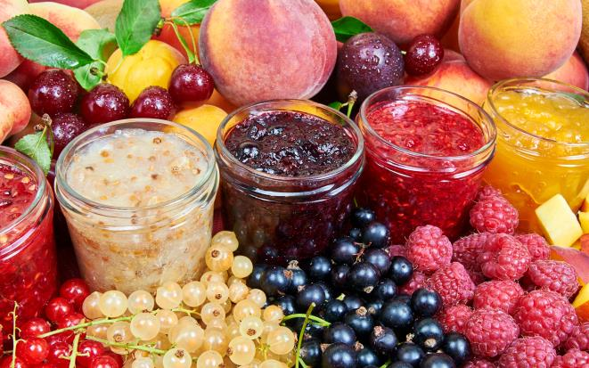

Игра «Скажи наоборот»
Цель. Образование прилагательных антонимов.
Материал., Картинки с изображением города.
Организация. Скажи наоборот.
Этот город большой, а этот… (маленький).
Этот дом высокий, а этот.. (низкий).
Эта улица широкая, а эта…(узкая).
Эта школа близкая, а эта….(далекая).
Этот маршрут простой, а этот…(сложный).
Этот мост высокий, а этот…(низкий.
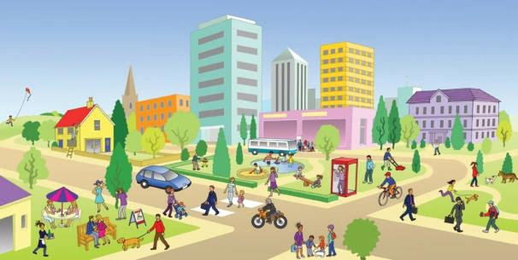

Игра «Скажи со словом ещё»
Цель. Образование сравнительной степени прилагательных .
Организация. Давай правильно подберем слова, объясняя значение превосходства. Чтобы образовать новое слово надо добавить слова: самый или очень.
Красивый – еще красивее.
Чистый- еще чище.
Ухоженный-еще ухоженнее.
Величавый-ещё величавее.
Большой- еще больше.
Крупный – еще крупнее.
Светлый- еще светлее.
Просторный- еще просторнее.
Древний – еще древнее.

